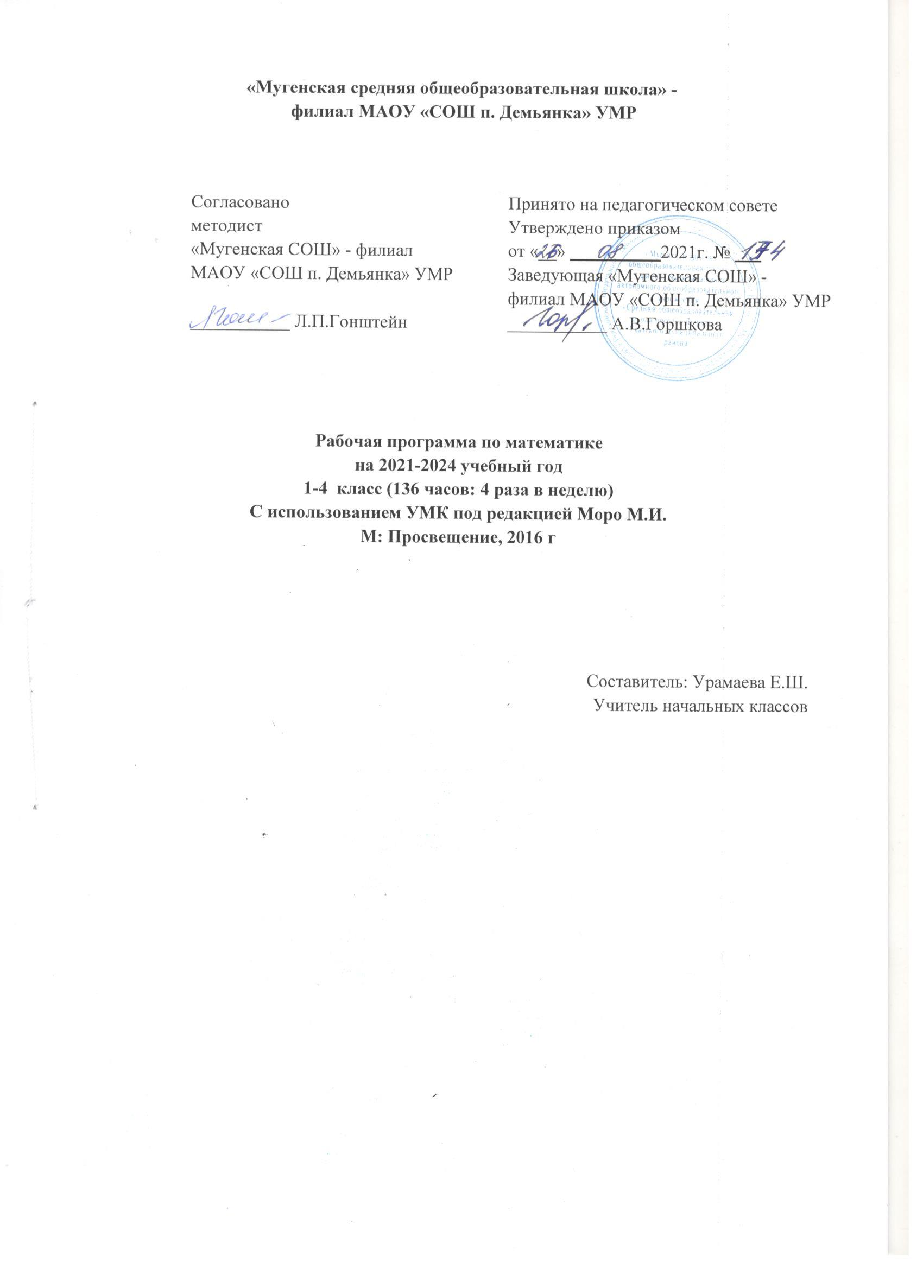

- Пояснительная записка
Рабочая программа учебного предмета «Математика» составлена в соответствии с требованиями Федерального государственного общеобразовательного стандарта начального общего образования, примерной программы по математике и на основе авторской программы М.И.Моро, Ю.М.Колягиной, М.А.Бантовой «Математика».

Рабочая программа по (предмет) разработана на основе:
- Рабочая программа составлена на основе требований Федерального государственного образовательного стандарта основного общего образования, утверждённого приказом Министерства образования и науки Российской Федерации от 17 декабря 2010 г. № 1897;
- Концепции развития математического образования (приказ Департамента и науки Тюменской области от 15.08.2014 г. № 295/ОД)
- Примерной программы по математике;
Обучение математике является важнейшей составляющей начального общего образования. Этот предмет играет важную роль в формировании у младших школьников умения учиться.
Начальное обучение математике закладывает основы для формирования приёмов умственной деятельности: школьники учатся проводить анализ, сравнение, классификацию объектов, устанавливать причинно- следственные связи, закономерности, выстраивать логические цепочки рассуждений. Изучая математику, они усваивают определённые обобщённые знания и способы действий. Универсальные математические способы познания способствуют целостному восприятию мира, позволяют выстраивать модели его отдельных процессов и явлений, а также являются основой формирования универсальных учебных действий. Универсальные учебные действия обеспечивают усвоение предметных знаний и интеллектуальное развитие учащихся, формируют способность к самостоятельному поиску и усвоению новой информации, новых знаний и способов действий, что составляет основу умения учиться.
Усвоенные в начальном курсе математики знания и способы действий необходимы не только для дальнейшего успешного изучения математики и других школьных дисциплин, но и для решения многих практических задач во взрослой жизни.
Изучение математики в начальной школе направлено на достижение следующих целей:
- математическое развитие младшего школьника- развитие логического и знакового мышления, пространственного воображения, математической речи (умение строить рассуждения, выбирать аргументацию); развитие умения различать обоснованные и необоснованные суждения, вести поиск информации (фактов, оснований для упорядочения, вариантов и др.);
- освоение начальных математических знаний – понимание значения величин и способов измерения; использование арифметических способов для разрешения сюжетных ситуаций; формирование умения решать учебные и практические задачи средствами математики; работа с алгоритмами выполнения арифметических действий;
- воспитание интереса к математике, стремления использовать математические знания в повседневной жизни.
Задачи программы:
- Формировать представления о числах как результате счета и измерения, о принципе записи чисел.
- Выполнять устно и письменно арифметические действия с числами.
- Накапливать опыт решения арифметических задач.
- Знакомить с простейшими геометрическими формами.
- Формировать умения, связанные с представлением, анализом и интерпретацией данных.
Образовательные и воспитательные задачи обучения математике решаются комплексно
Для реализации программного содержания используются следующие учебники:
- М.И. Моро «Математика. 1 класс. Учебник для общеобразовательных организаций с приложением на электронном носителе в 2 частях». М., «Просвещение».
- М.И. Моро «Математика. 2 класс. Учебник для общеобразовательных организаций с приложением на электронном носителе в 2 частях». М., «Просвещение».
- М.И. Моро «Математика. 3 класс. Учебник для общеобразовательных организаций с приложением на электронном носителе в 2 частях». М., «Просвещение».
- М.И. Моро «Математика. 4 класс. Учебник для общеобразовательных организаций с приложением на электронном носителе в 2 частях». М., «Просвещение».

- Планируемые результаты.
Требования к подготовке учащихся к концу 1 класса:

- Состав каждого однозначногочисла в пределах 10 (табличные случаи сложения и соответствующие случаи вычитания).
- Разрядный состав двузначных чисел и соотношение между разрядными единицами.
- Термины: неравенство, выражение, равенство. Их смысл.
- Названия компонентов и результатов действий сложения и вычитания. Взаимосвязь между ними.
- Переместительное и сочетательное свойства сложения.
- Единицы длины (сантиметр, дециметр) и соотношения между ними; единицу массы (килограмм); единицы времени (час, минута, секунда)
- Названия геометрических фигур (кривая и прямая линии, отрезок, ломаная, луч)
- Отношения «столько же», «больше», «меньше», «больше на...», «меньше на...»
Уметь:
- Читать, записывать и сравнивать любые числа в пределах 100.
- Складывать и вычитать «круглые» десятки.
- Прибавлять к двузначному числу однозначное (без перехода в другой разряд) и «круглые» десятки.
- Соотносить предметные действия с математическими выражениями.
- Составлять из равенств на сложение равенства на вычитание (и наоборот).
- Использовать эти свойства для вычислений и для сравнения выражений.
- Пользоваться линейкой и циркулем для сравнения длин отрезков, для их сложения и вычитания.
- Распознавать геометрические фигуры на чертеже;
- Интерпретировать эти отношения на предметных, вербальных, схематических и символических моделях
Требования к подготовке учащихся к концу 2 класса:
могут называть:
- компоненты и результаты арифметических действий: слагаемое, сумма, уменьшаемое, вычитаемое, разность, множитель, произведение, делимое, делитель, частное;
различать:
- элементы многоугольника: вершина, сторона, угол;
воспроизводить по памяти:
- результаты табличного умножения однозначных чисел; результаты табличных случаев деления;
решать учебные и практические задачи:
- применять свойства умножения и деления при выполнении вычислений;
- вычислять площадь прямоугольника (квадрата);
- решать составные текстовые задачи в два действия, в том числе задачи на увеличение и уменьшение числа в несколько раз;
- строить окружность с помощью циркуля.

К концу обучения во 2 классе у учащихся должны быть сформированы УУД:
- принятие и освоение социальной роли обучающегося;
- развитие мотивов учебной деятельности и формирование личностного смысла учения;
- развитие навыков сотрудничества со взрослыми и сверстниками;
- овладение способностью принимать и сохранять цели и задачи учебной деятельности, поиска средств её осуществления;
- освоение начальных форм познавательной и личностной рефлексии;
- использование знаково-символических средств представления информации для создания моделей изучаемых объектов и процессов, схем решения учебных и практических задач;
- овладение логическими действиями сравнения, анализа, синтеза, обобщения, классификации;

Требования к подготовке учащихся к концу 3 класса:
К концу обучения в 3 классе ученик может научиться:
формулировать:
- сочетательное свойство умножения;
- распределительное свойство умножения относительно сложения (вычитания);
читать:
- обозначения прямой, ломаной;
приводить примеры:
- высказываний и предложений, не являющихся высказываниями;
- верных и неверных высказываний;
различать:
- числовое и буквенное выражения;
- прямую и луч, прямую и отрезок;
- замкнутую и незамкнутую ломаную линии;
характеризовать:
- ломаную линию (вид, число вершин, звеньев);
- взаимное расположение лучей, отрезков, прямых на плоскости;
конструировать:
- буквенное выражение, в том числе для решения задач с буквенными данными;
воспроизводить:
- способы деления окружности на 2, 4, 6 и 8 равных частей;
решать учебные и практические задачи:
- вычислять значения буквенных выражений при заданных числовых значениях входящих в них букв;
- изображать прямую и ломаную линии с помощью линейки;
- проводить прямую через одну и через две точки;
- строить на бумаге в клетку точку, отрезок, луч, прямую, ломаную, симметричные данным фигурам (точке, отрезку, лучу, прямой, ломаной).

Требования к подготовке учащихся к концу 4 класса:
называть:
- любое следующее (предыдущее) при счёте многозначное число, любой отрезок натурального ряда чисел в прямом и обратном порядке;
- классы и разряды многозначного числа;
- единицы величин: длины, массы, скорости, времени;
- пространственную фигуру, изображённую на чертеже или представленную в виде модели;
сравнивать:
- многозначные числа;
- значения величин, выраженных в одинаковых единицах;
различать:
- цилиндр и конус, прямоугольный параллелепипед и пирамиду;
читать:
- любое многозначное число;
- значения величин;
воспроизводить:
- устные приёмы сложения, вычитания, умножения и деления в пределах сотни;
- письменные алгоритмы выполнения арифметических действий с многозначными числами;
моделировать:
- разные виды совместного движения двух тел при решении задач на движение в одном направлении, в противоположных направлениях;
упорядочивать:
- многозначные числа, располагая их в порядке увеличения (уменьшения);
- значения величин, выраженных в одинаковых единицах;
анализировать:
- структуру составного числового выражения;
- характер движения, представленного в тексте арифметической задачи;
конструировать:
- алгоритм решения составной арифметической задачи ( в 2 – 3 действия);
- составные высказывания с помощью логических слов-связок «и», «или», «ели…, то…», «неверно, что…»;
контролировать:
- свою деятельность: правильность вычислений с многозначными числами, используя изученные приёмы;
решать учебные и практические задачи:
- записывать цифрами любое многозначное число в пределах класса миллионов;
- вычислять значения числовых выражений, содержащих не более шести арифметических действий;
- решать арифметические задачи, связанные с движением (в том числе задачи на совместное движение двух тел);
- формулировать свойства арифметических действий и применять их при вычислениях;
- вычислять неизвестные компоненты арифметических действий.
К концу обучения в 4 классе ученик может научиться:
называть:
- координаты точек, отмеченных в координатном углу;
сравнивать:
- величины, выраженные в разных единицах;
различать:
- числовые и буквенные равенства;
- виды углов и виды треугольников;
- понятия «несколько решений» и «несколько способов решения» (задачи);
воспроизводить:
- способы деления отрезка на равные части с помощью циркуля и линейки;
приводить примеры:
- истинных и ложных высказываний;
оценивать:
- точность измерений;
исследовать:
- задачу (наличие или отсутствие решения, наличие нескольких решений);
читать:
- информацию, представленную на графике, диаграмме, таблице;
решать учебные и практические задачи:
- вычислять периметр и площадь нестандартной прямоугольной фигуры;
- исследовать предметы окружающего мира, сопоставлять их с моделями пространственных геометрических фигур;
- прогнозировать результаты вычислений;
- читать и записывать любое многозначное число в пределах класса миллиардов;
- измерять длину, массу, площадь с указанной точностью;
- сравнивать углы способом наложения, используя модели.

- Содержание учебного предмета «Математика и информатика»
 | Название раздела | Содержание
1 | Числа и величины | Счёт предметов. Образование, название и запись чисел от 0 до 1 000 000. Десятичные единицы счёта. Разряды и классы. Представление многозначных чисел в виде суммы разрядных слагаемых. Сравнение и упорядочение чисел, знаки сравнения.  Измерение величин. Единицы измерения величин: массы (грамм, килограмм, центнер, тонна); вместимости (литр), времени (секунда, минута, час, сутки, неделя, месяц, год, век). Соотношения между единицами измерения однородных величин. Сравнение и упорядочение однородных величин. Доля величины (половина, треть, четверть, десятая, сотая, тысячная).
2 | Арифметические действия | Сложение, вычитание, умножение и деление. Знаки действий. Названия компонентов и результатов арифметических действий. Таблица сложения. Таблица умножения. Взаимосвязь арифметических действий (сложения и вычитания, сложения и умножения, умножения и деления). Нахождение  неизвестного компонента арифметического действия. Деление с остатком. Свойства сложения, вычитания и умножения: переместительное и сочетательное свойства сложения и умножения, распределительное свойство умножения относительно сложения и вычитания. Числовые выражения. Порядок выполнения действий в числовых выражениях со скобками и без скобок. Нахождение значения числового выражения. Использование свойств арифметических действий и правил о порядке выполнения действий в числовых выражениях. Алгоритмы письменного сложения и вычитания многозначных чисел, умножения и деления многозначных чисел на однозначные, двузначные и трёхзначные числа. Способы проверки правильности вычислений (обратные действия, взаимосвязь компонентов и результатов действий, прикидка результата, проверка вычислений на калькуляторе).  Элементы алгебраической пропедевтики. Выражения с одной переменной вида a ± 28, 8 •b, с : 2; с двумя переменными вида: а + b, а - b, а • b, с : d (d≠ 0), вычисление их значений при заданных значениях входящих в них букв. Использование буквенных выражений при формировании обобщений, при рассмотрении умножения 1 и 0 (1 •a = a, 0•c = 0 и др.). Уравнение. Решение уравнений (подбором значения неизвестного, на основе соотношений между целым и частью, на основе взаимосвязей между компонентами и результатами арифметических действий).
3 | Работа с текстовыми задачами | Задача. Структура задачи. Решение текстовых задач арифметическим способом. Планирование хода решения задач.  Текстовые задачи, раскрывающие смысл арифметических действий (сложение, вычитание, умножение и деление). Текстовые задачи, содержащие отношения «больше на (в) ...», «меньше на (в) ...». Текстовые задачи, содержащие зависимости, характеризующие процесс движения (скорость, время, пройденный путь), расчёт стоимости товара (цена, количество, общая стоимость товара), расход материала при изготовлении предметов (расход на один предмет, количество предметов, общий расход) и др. Задачи на определение начала, конца и продолжительности события. Задачи на нахождение доли целого и целого по его доле.  Решение задач разными способами.  Представление текста задачи в виде рисунка, схематического рисунка, схематического чертежа, краткой записи, в таблице, на диаграмме.
4 | Пространственные отношения. Геометрические фигуры | Взаимное расположение предметов в пространстве и на плоскости (выше — ниже, слева — справа, за — перед, между, вверху — внизу, ближе — дальше и др.).  Распознавание и изображение геометрических фигур: точка, линия (прямая, кривая), отрезок, луч, угол, ломаная; многоугольник (треугольник, четырёхугольник, прямоугольник, квадрат, пятиугольник и т. д.).  Свойства сторон прямоугольника.  Виды треугольников по углам: прямоугольный, тупоугольный, остроугольный. Виды треугольников по соотношению длин сторон: разносторонний, равнобедренный (равносторонний).  Окружность (круг). Центр, радиус окружности (круга).  Использование чертёжных инструментов (линейка, угольник, циркуль) для выполнения построений.  Геометрические формы в окружающем мире. Распознавание и называние геометрических тел: куб, пирамида, шар.
5 | Геометрические величины | Геометрические величины и их измерение. Длина. Единицы длины (миллиметр, сантиметр, дециметр, метр, километр). Соотношения между единицами длины. Перевод одних единиц длины в другие. Измерение длины отрезка и построение отрезка заданной длины. Периметр. Вычисление периметра многоугольника, в том числе периметра прямоугольника (квадрата).  Площадь. Площадь геометрической фигуры. Единицы площади (квадратный миллиметр, квадратный сантиметр, квадратный дециметр, квадратный метр, квадратный километр). Точное и приближённое (с помощью палетки) измерение площади геометрической фигуры. Вычисление площади прямоугольника (квадрата).
6 | Работа с информацией | Сбор и представление информации, связанной со счётом (пересчётом), измерением величин; анализ и представление информации в разных формах: таблицы, столбчатой диаграммы. Чтение и заполнение таблиц, чтение и построение столбчатых диаграмм.  Интерпретация данных таблицы и столбчатой диаграммы.  Составление конечной последовательности (цепочки) предметов, чисел, числовых выражений, геометрических фигур и др. по заданному правилу. Составление, запись и выполнение простого алгоритма (плана) поиска информации.  Построение простейших логических высказываний с помощью логических связок и слов («верно/неверно, что ...», «если ..., то ...», «все», «каждый» и др.).

- Тематическое планирование
В тематическом планировании рабочей программы по математике в 1 классе выделены следующие разделы:
№ | Тема (раздел курса) | Количество часов
 |  | по программе | по КТП
1 | Подготовка к изучению чисел. Пространственные и временные представления. | 8 | 8
2 | Числа от 1 до 10 и число 0. Нумерация. | 28 | 28
3 | Числа от 1 до 10 .Сложение и вычитание. | 56 | 56
4 | Числа от 1 до 20. Нумерация. | 12 | 12
5 | Табличное сложение и вычитание. | 22 | 22
6 | Итоговое повторение. | 6 | 6
7 | Итого: | 132 | 132
В тематическом планировании рабочей программы по математике в 2 классе выделены следующие разделы:
№ | Тема (раздел курса) | Количество часов
 |  | по программе | по КТП
1 | Числа от 1 до 100 Нумерация. | 16 | 16
2 | Сложение и вычитание. | 20 | 20
3 | Числа от 1 до 100. Сложение и вычитание. Устные приёмы. | 28 | 28
4 | Числа от 1 до 100. Сложение и вычитание. Письменные приёмы. | 22 | 22
5 | Числа от 1 до 100. Умножение и деление. | 18 | 18
6 | Числа от 1 до 100.Умножение и деление. Табличное умножение и деление. | 21 | 21
7 | Итоговое повторение «Что узнали. Чему научились во 2 классе». Проверка знаний. | 11 | 11
8 | Итого: | 136 | 136
В тематическом планировании рабочей программы по математике в 3 классе выделены следующие разделы:
№ | Тема (раздел курса) | Количество часов
 |  | по программе | по КТП
1 | Числа от 1 до 100. Сложение и вычитание. | 8 | 8
2 | Табличное умножение и деление. | 56 | 56
3 | Внетабличное умножение и деление. | 27 | 27
4 | Числа от 1 до 1000. Нумерация. | 13 | 13
5 | Числа от 1 до 1000. Сложение и вычитание. | 10 | 10
6 | Числа от 1 до 1000.Умножение и деление. | 12 | 12
7 | Итоговое повторение «Что узнали. Чему научились в 3 классе». Проверка знаний. | 10 | 10
8 | Итого: | 136 | 136
В тематическом планировании рабочей программы по математике в 4 классе выделены следующие разделы:
№ | Тема (раздел курса) | Количество часов
 |  | по программе | по КТП
1 | Числа от 1 до 1000. Продолжение. | 12 | 12
2 | Числа, которые больше 1000. | 9 | 9
3 | Величины. | 15 | 15
4 | Сложение и вычитание | 9 | 9
5 | Числа, которые больше 1000. Умножение и деление. | 75 | 75
6 | Систематизация и обобщение изученного | 16 | 16
7 | Итого: | 136 | 136

